La teoria delle Idee
Idealismo (par.1 e 4 a pag.130-1)
Platone è il padre dell’idealismo. L’idealismo è una concezione filosofica che considera i valori (verità, bellezza, giustizia ecc.) e le idee come entità dotate di autonoma esistenza: la realtà empirica e sensibile è giudicata illusoria, solo apparenza.
Si parla infatti di DUALISMO platonico, cioè della distinzione netta tra:
- COSE (percepite dai sensi, mutevoli, apparenti); ;
- IDEE (concepite dalla ragione che va al di là dell’apparenza sensibile).

Ma come si conosce?
Per Platone la conoscenza, se vuole essere conoscenza scientifica, deve essere:
- universale (valida per tutti gli esseri della specie);
- necessaria (non può essere diversa da come è).
Il che significa che se vogliamo fare vera scienza (vogliamo cioè conoscere davvero le cose) non possiamo affidarci a ciò che vediamo e percepiamo con i nostri sensi, che è mutevole, illusorio, apparente. Ci dovremo riferire invece a qualcosa che è fisso, immutabile, stabile: le IDEE.
Partiamo da un esempio semplice. Pensa a tutti gli alberi che conosci: sono perfettamente uguali? Ovviamente no: sono diversi, ma sono tutti ALBERI. Platone dice che abbiamo in noi delle IDEE, delle forme, dei modelli per ogni cosa o concetto o valore di questo mondo: abbiamo in noi, ad esempio, un’Idea di albero, che ci permette di riconoscere un albero qualsiasi anche se è diverso da quelli che avevamo visto in precedenza. E oltre a un’idea di albero abbiamo un’idea di tavolo, di ragazza, di triangolo, di bello, di giustizia, di bene ecc. Secondo Platone, infatti, come potremmo dire che un’azione è giusta se non avessimo in noi un’Idea di giustizia (o di bene) con cui confrontare la nostra azione? Come potremmo dire che qualcosa è “bello” se non ci fosse un’Idea di bello?

L’Idea è, dunque, l’essenza vera dell’oggetto, ed è ciò che la ragione vede al di la della variabile apparenza sensibile.

Un’altra cosa va chiarita, però. Quando leggiamo la parola “idea” siamo abituati a riferirci a un pensiero, qualcosa che abbiamo in testa. Per Platone le Idee sono delle sostanze, hanno un’esistenza separata e sussistono in un mondo che potremo definire oltre lo spazio e il tempo, un mondo che Platone chiama Iperuranio (= “al di là del cielo”).

Quali sono le Idee?
Possiamo distinguere vari tipi di Idee:
- le idee-valori (il Bene, la Bellezza, la Giustizia ecc.);
- le idee matematiche (l’Uguaglianza, il Circolo ecc.);
- le idee di cose naturali (ad esempio, l’Umanità)
- le idee di cose artificiali (ad esempio, il Letto, il Tavolo ecc.)
Comunque sia, l’Idea è la forma unica e perfetta di qualsiasi gruppo, o classe, di cose.

Come sono organizzate?
Le Idee sono organizzate gerarchicamente. Si può immaginare una piramide, in cui al vertice sta l’Idea più importante di tutte: l’idea di Bene.

Quale è il rapporto tra le Idee e le cose?
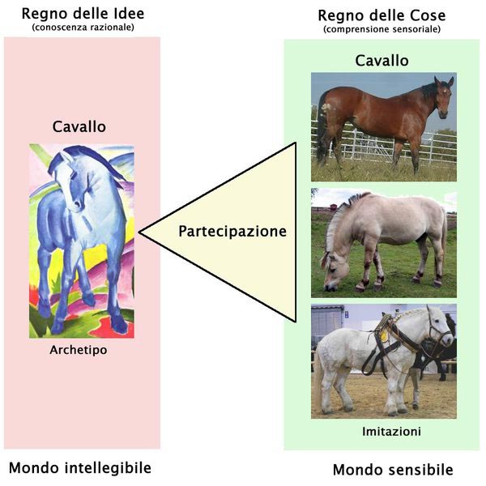
Le Idee sono:
- ciò a cui ci riferiamo quando dobbiamo giudicare qualcosa (per dire che una cosa è giusta dobbiamo riferirci all’idea di giustizia; per dire che una cosa è un tavolo dobbiamo aver presente l’idea di tavolo; e così via)
- causa di ogni cosa (una cosa è bella perché partecipa dell’idea di bellezza)
- modello di ogni cosa (ogni cosa è come una copia dell’Idea)

Ma queste Idee come entrano in noi? (par.5 e 6, pag.144-5)
Secondo quanto afferma Platone, noi non conosciamo le cose con i sensi, ma piuttosto con l’ANIMA, attraverso i sensi. Se vogliamo giudicare del vero essere delle cose, non è dunque ai sensi che dobbiamo affidarci, ma all’anima e all’intelletto. Solo interrogando la nostra anima riusciamo a capire la vera essenza delle cose. È questa la teoria platonica della reminiscenza (anamnesi).
Nel Menone Platone racconta di Socrate che, dopo essersi fatto condurre da uno schiavo totalmente privo di istruzione, gli chiede di risolvere un problema di geometria. Socrate traccia le figure nella sabbia e interroga, con opportune domande, lo schiavo. Questi all’inizio cade in errore, si fa ingannare dalle apparenze; ma, aiutato da Socrate a ragionare, riesce a risolvere il problema. Da questo episodio si ricava che “conoscere è ricordare”. Lo schiavo infatti non è istruito: la verità a cui è giunto l’ha tratta da sé, dalla propria anima. L’anima ha in sé già tutte le conoscenze: bisogna solo tirarle fuori, ricordarle.

Partiamo da un presupposto: l’anima, per Platone, è immortale. Alla morte del corpo l’anima trasmigra, cioè va in un altro corpo (di uomo, di animale o di pianta).
Prima però l’anima, fuori da ogni corpo (come Platone racconta in un mito del Fedro), ha la visione del mondo delle Idee (nell’IPERURANIO): tutte le Idee sono davanti a lei, e l’anima le vede e le conosce.
L’anima infatti inizialmente era dotata di ali, poteva seguire gli dei e contemplare le Idee. Successivamente, a causa di una qualche colpa commessa, essa ha però perduto la capacità di volare ed è stata imprigionata nel corpo.
Una volta entrata in un corpo, tuttavia, l’anima dimentica. Deve, perciò, ricordare ciò che ha dimenticato (quindi, per Platone, non è che si “conosca”; piuttosto, si “riconosce” ciò che già si sapeva). E come può farlo? Legata al corpo, l’anima può conoscere solo attraverso i sensi, i quali non le restituiscono che le “copie” imperfette delle Idee. Tuttavia, quando l’anima riesce ad elevarsi al piano della pura intelligenza (logos), allora recupera – per così dire – la capacità di volare: risale così dalle “copie” ai “modelli” e scopre il vero essere delle cose.

Brano tratto dal Menone.
L’anima, dunque, poiché immortale e più volte rinata, avendo veduto il mondo di qua e quello dell’Ade, in una parola tutte quante le cose, non c’è nulla che non abbia appreso. Non v’è, dunque, da stupirsi se può fare riemergere alla mente ciò che prima conosceva della virtù e di tutto il resto. Poiché, d’altra parte, la natura tutta [d] è imparentata con se stessa e l’anima ha tutto appreso, nulla impedisce che l’anima, ricordando (ricordo che gli uomini chiamano apprendimento) una sola cosa, trovi da sé tutte le altre, quando uno sia coraggioso e infaticabile nella ricerca. Sì, cercare ed apprendere sono, nel loro complesso, reminiscenza [anamnesi]!

Brano tratto dal Fedro
Questo sopraceleste sito nessuno dei poeti di quaggiù ha cantato, né mai canterà degnamente. Ma questo ne è il modo, perché bisogna pure avere il coraggio di dire la verità soprattutto quando il discorso riguarda la verità stessa. In questo sito dimora quella essenza incolore, informe ed intangibile, contemplabile solo dall’intelletto, pilota dell’anima, quella essenza che è scaturigine della [d] vera scienza. Ora il pensiero divino è nutrito d’intelligenza e di pura scienza, Così anche il pensiero di ogni altra anima cui prema di attingere ciò che le è proprio; per cui, quando finalmente esso mira l’essere, ne gode, e contemplando la verità si nutre e sta bene, fino a che la rivoluzione circolare non riconduca l’anima al medesimo punto. Durante questo periplo essa contempla la giustizia in sé, vede la temperanza, e contempla la scienza, ma non quella [e] che è legata al divenire, né quella che varia nei diversi enti che noi chiamiamo esseri, ma quella scienza che è nell’essere che veramente è. [...]
Perché bisogna che l’uomo comprenda ciò che si chiama Idea, passando da una molteplicità di sensazioni ad una unità organizzata dal [c] ragionamento. Questa comprensione è reminiscenza delle verità che una volta l’anima nostra ha veduto, quando trasvolava al seguito d’un dio, e dall’alto piegava gli occhi verso quelle cose che ora chiamiamo esistenti, e levava il capo verso ciò che veramente è. Proprio per questo è giusto che solo il pensiero del filosofo sia alato, perché per quanto gli è possibile sempre è fisso sul ricordo di quegli oggetti, per la cui contemplazione la divinità è divina. Così se un uomo usa giustamente tali ricordi e si inizia di continuo ai perfetti misteri, diviene, egli solo, veramente perfetto; e [d] poiché si allontana dalle faccende umane, e si svolge al divino, è accusato dal volgo di essere fuori di sé, ma il volgo non sa che egli è posseduto dalla divinità. [...]

